0.96 8PIN/1.3 7PIN TFT-LCD显示模块
产品参数：
1. LCD尺寸：0.96英寸/1.3英寸
2.点阵大小：80 * 160/240*240
（可以调整显示方向，水平屏幕和垂直屏幕都可以）
3. LCD颜色：65K全彩
4.硬件接口：SPI接口
5.驱动器IC：ST7735(0.96)/ST7789(1.3)
6.工作温度：-20 - 70
8.工作电源：3.3V
9.接口：8Pin(0.96)/7Pin(1.3)
10.显示区域：10.8 * 21.696mm/23.4*23.4mm(1.3)
11.尺寸：30 * 24MM(0.96)/27.78*39.22MM(1.3)
12观看方向：全视角（IPS）
TFT-LCD简介：
TFT-LCD液晶显示器是薄膜晶体管型液晶显示器，也是“真彩色”（TFT）。 TFT液晶为每个像素提供半导体开关，每个像素可以由点脉冲直接控制，因此每个节点相对独立并且可以连续控制，这不仅提高了显示屏的反应速度， 而且还可以准确控制。 显示色彩层次，使TFT LCD色彩更真实，亮度好，对比度高，层次感强，色彩鲜艳

接口定义：
1.GND: 电源地

2.VCC: 3.3V-5.0V(直流)

3.SCL: SPI时钟线

4.SDA: SPI 数据线

5.RES: 重启接口

6.DC: SPI数据/命令选择

7.CS: 片选接口(0.96仅有)

8.BLK: 背光控制，默认浮动，低电平关闭

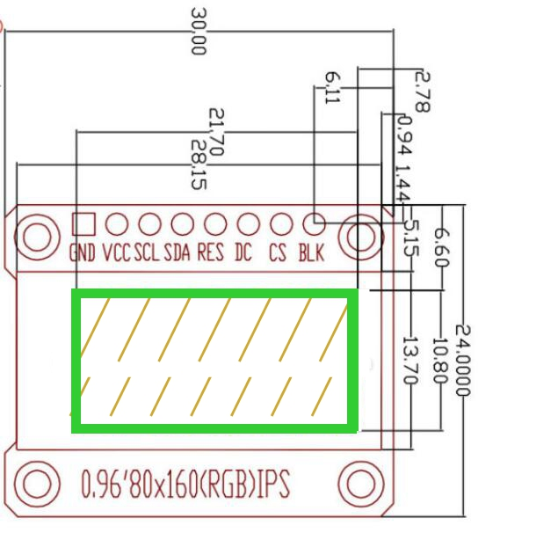
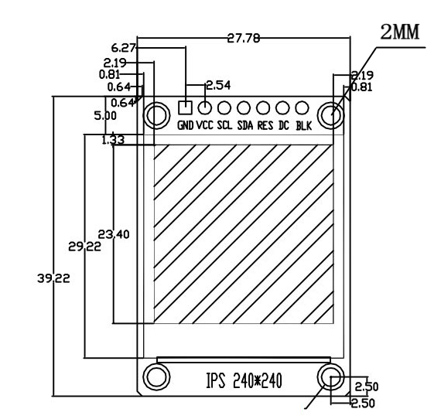

产品应用
TFT LCD色彩更逼真，亮度更好，对比度高，层次感强，色彩鲜艳等特点，在我们的生活中得到广泛应用
如电子烟，MP3，MP4播放器，小型游戏机，玩具，密码器，小尺寸手机，智能手环，智能手表等电子产品

